
Библиотека МБОУ «Гимназия №6»
Библиотека – тихий дом души.
Здесь жизнь
в ином духовном измеренье.
Страничный шелест –
путь на пик вершин,
С которых –
лишь рукой до озарений...

Информационный лист (октябрь, 2018)
С Международным Днём школьных библиотек!

2018 год – Год Льва Толстого в Татарстане | 22 октября - Международный день школьных библиотек | 100 лет комсомолу
Казанский период жизни Льва Толстого.  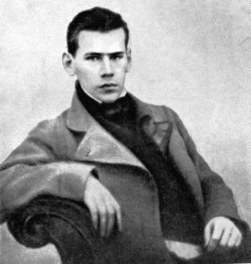  9 сентября 2018 года исполнилось 190 лет со дня рождения Льва Толстого. Юношеские годы он провел в Казани. Здесь встретил первую любовь, познал прелести светской жизни и начал вести дневники.  Лев Николаевич приехал в Казань 13-летнем возрасте вместе с тремя старшими братьями и сестренкой в 1841 году, после смерти отца. Мать их умерла еще раньше и дети остались сиротами. Опекуном Толстых стала тетя - младшая сестра отца Пелагея Юшкова, проживавшая вдвоем с мужем в поместье Паново Лаишевского района.  Чтобы дать племянникам хорошее образование, женщина переехала в центр Казани, сняв усадьбу Горталовых.  В этом доме, расположенном на улице Япеева, дом 15, Лев Николаевич жил с 1841 по 1845 годы. Недавно в нем открыли музей, где можно увидеть фотографии семьи и аутентичную обстановку.  В мае 1844 года, когда Льву Николаевичу не было и 16 лет, он подал прошение о зачислении его в университет. Тётушка видела младшего племянника российским послом в Турции, поэтому порекомендовала ему идти учиться на восточное отделение философского факультета.  Несмотря на все привилегии, учеба в университете не заладилась. Предметы не заинтересовали Льва Николаевича, а светская жизнь захлестнула будущего писателя с головой. Весной 1847 года Лев Николаевич заболевает и ложится в университетскую клинику. В больнице Толстой начинает вести дневник и составлять правила жизни. Первая запись датирована 17 марта 1847 годом. В клинике ему приходит мысль бросить учебу, чтобы заняться самообразованием. Узнав, что он получает в наследство дом в Ясной Поляне, в апреле 1847 года Толстой подает прошение об увольнении из университета.  Казанский период в жизни Льва Толстого оказал большое влияние на творчество писателя. Балы, приемы, салоны - их описания легли в основу многих произведений, а пожар, вспыхнувший в Казани в 1842 году, нашел отражение в романе «Война и мир», когда горела Москва. Сам писатель всегда тепло отзывался о городе, в котором провел юношеские годы. Говорят, что освоившись в Ясной Поляне, Лев Николаевич даже в неприемные дни всегда был рад видеть гостей из Казани и поговорить с ними на татарском. | Школьная библиотека – это особая территория в школе. Это первая библиотека в жизни каждого ученика. Дети любят сюда приходить, потому что здесь не ругают, как дома, и не ставят оценок, как в классе. Зачастую именно здесь происходит таинство приобщения детей к миру книг, и формируются читательские пристрастия маленьких учеников.  Ведь школьная библиотека – это не только помещение, где хранятся учебники и книги – это целый мир, открытый каждому, кто любит книгу.  У школьной библиотеки есть праздник – Международный День школьных библиотек. Этот День отмечается во всём мире каждый четвёртый понедельник октября по инициативе ЮНЕСКО. Впервые его провозгласили 18 октября 1999 года.  У Международного Дня школьных библиотек есть свой логотип, который разработал австралийский художник Петер Рагендайк. Он представляет собой цветок с шестью лепестками, изображённый на фоне раскрытой книги.  Как же отмечается Международный День школьных библиотек в странах мира?  В этот день:  - можно написать письма с рассказами о том, как отмечается этот День в школе или городе;  - можно сделать закладку, посвященную любимой книжке или библиотеке и переслать ее для обмена с любой школой любой страны;  - можно послать свое сообщение с приветствиями к этому дню, которые прочитают миллионы людей во всем мире;  - можно послать фотографии празднования этого дня в школе, и миллионы людей во всем мире увидят их.  А ещё лучше – ПОДАРИТЬ КНИГУ БИБЛИОТЕКЕ!  Предлагаем всем присоединиться этой традиции празднования Международного Дня школьных библиотек. Пусть он станет праздником для всех читателей школьных библиотек!  Пусть светлый день добавит в этот мир  Еще немного созидания и веры.  И даже если дождик моросит,  Для вас, друзья, всегда открыты наши двери. | 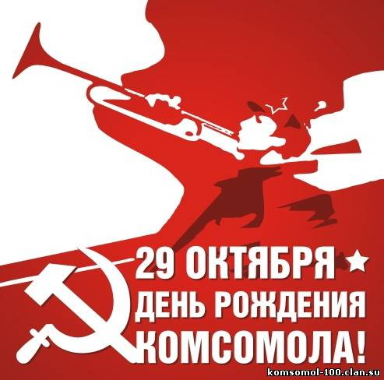  29 октября 1918 года  на I Всероссийском съезде союзов рабочей и крестьянской молодёжи был образован Российский коммунистический союз Молодёжи (РКСМ), в 1924 году ставший Ленинским, а с 1926 года – Всесоюзным  (ВЛКСМ). Школу комсомола прошли несколько поколений россиян, это целая эпоха в жизни страны. Согласно Уставу ВЛКСМ в комсомол принимаются юноши и девушки в возрасте от 14 до 28 лет. В 1971 в комсомоле состояло свыше 28 миллионов молодых людей всех наций и народностей СССР.  Коллективизация, индустриализация со строительством множества гигантских предприятий и новых городов, культурная революция. Все это прошло не без участия комсомольцев.  Мужество и самоотверженность проявили комсомольцы при восстановлении разрушенного войной народного хозяйства, освоении целинных и залежных земель, участии в ударных комсомольских стройках: Братская ГЭС, БАМ, Усть-Илим, в космической летописи страны.  Особая страница мужества и героизма – это годы Великой Отечественной войны 1941-1945гг. Множество молодых юношей и девушек стали героями, а сколько их стали образцом неустрашимости перед врагом.  О комсомольцах написано множество книг и создано кинофильмов.  * Беляев А. Старая крепость;  * Васильев Б.Завтра была война;  * Долматовский В. Добровольцы (роман в стихах);  * Кетлинская В.Мужество;  * Космодемьянская Л.Повесть о Зое и Шуре;  * Липатов В. И это всё о нём;  * Михасенко Г.Милый Эп;  * Нагишкин Д. Сердце Бонивура;  * Островский Н. Как закалялась сталь;  * Ткач Д. Племя смелых  * Фадеев А. Молодая гвардия.

Н.Островский "Как закалялась сталь", А.Фадеев "Молодая гвардия". В.Кетлинская "Мужество", В. Липатов "И это всё о нём", Г.Михасенко "Милый Эп", Д.Ткач "Племя смелых", Д.Нагишкин "Сердце Бонивура", Л.Космодемьянская "Повесть о Зое и Шуре", Беляев "Старая крепость", Долматовский "Добровольцы" (роман в стихах), Б.Васильев "Завтра была война" ...

